Тестирование ПО — это проверка, соответствует ли реальное поведение программы ожиданиям, проводится на наборе тестов.
Юнит-тесты — это проверка отдельных компонентов программного обеспечения на соответствие спецификации. Они позволяют быстро и легко отлаживать код и обнаруживать ошибки на ранних стадиях разработки.
Интеграционное тестирование — проверка взаимодействия между различными компонентами программного обеспечения. Оно позволяет убедиться в корректности работы системы в целом.
E2E (end-to-end), или системное, тестирование — это проверка поведения программы в условиях, максимально приближенных к реальным. Оно позволяет убедиться в корректности работы приложения в различных сценариях использования.
assert — специальная инструкция, которая принимает на вход выражение, значением которого должно быть True, иначе выбрасывается исключение. Реализует шаблон: условие → исключение, если условие не выполнилось.
Pytest — популярный фреймворк тестирования.
Фикстуры — функции, которые запускаются до или после тестов.
Файл conftest.py — это файл, который позволяет определять фикстуры, которые могут быть доступны для всех тестов в проекте, без необходимости импортировать их в каждый тестовый файл.
Параметризация тестов — это запуск одного и того же теста с различными входными данными.
@pytest.mark.parametrize — конструкция (декоратор), которая используется для запуска одного и того же теста с различными входными данными.
TDD (Test Driven Development) — это методология разработки программного обеспечения, при которой тест пишется до написания кода.
Code coverage — это метрика, которая показывает, какой процент кода программы был протестирован. Это важный инструмент для оценки качества тестирования и выявления проблем в коде.
Введение в тестирование
Тестирование ПО — это проверка, соответствует ли реальное поведение программы ожиданиям. Проводится на наборе тестов.
Тестирование ПО можно рассматривать как написание кода, который проверяет другой код на соответствие требованиям и ожиданиям. Таким образом, тесты являются частью разработки ПО и позволяют выявлять ошибки и проблемы в нем.
Преимущества тестирования:
- Гарантирует, что программа соответствует требованиям.
- Позволяет обнаружить проблемы на ранних этапах разработки, что предотвращает увеличение стоимости продукта.
- Позволяет обнаружить варианты поведения, которые не были предусмотрены при разработке.
- Повышает лояльность пользователей к компании и продукту, так как каждый обнаруженный дефект негативно влияет на доверие пользователей.
Виды тестов
Существует несколько видов тестирования.
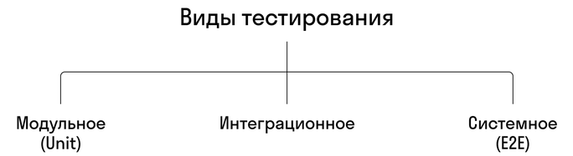
Рассмотрим каждый вид тестирования подробнее.
- Юнит-тестирование (модульное тестирование).
Юнит-тестирование — это проверка отдельных компонентов программного обеспечения на соответствие спецификации. Они позволяют быстро и легко отлаживать код и обнаруживать ошибки на ранних стадиях разработки.
Например:
from my_module import addition, multiplication

def test_addition():
assert addition(2, 2) == 4

def test_multiplication():
assert multiplication(2, 3) == 6
С конструкцией assert
, которая используется в примерах, вы познакомитесь далее в уроке.
- Интеграционное тестирование.
Интеграционное тестирование — проверка взаимодействия между различными компонентами программного обеспечения. Оно позволяет убедиться в корректности работы системы в целом.
Например:
def test_integration():
# Импортируем тестируемые компоненты
from module1 import func1
from module2 import func2

# Вызываем функции и проверяем результат
assert func1(func2(1)) == 2
- E2E-тестирование.
E2E (end-to-end), или системное, тестирование — это проверка поведения программы в условиях, максимально приближенных к реальным. Оно позволяет убедиться в корректности работы приложения в различных сценариях использования.
Например:
def test_e2e():
# Импортируем тестируемые компоненты
from app import App

# Создаем экземпляр приложения и запускаем его
app = App()
app.start()

# Симулируем действия пользователя и проверяем результат
app.click_button("submit")
assert app.get_text("result") == "Success"
Пройденные тесты — лучший способ подтвердить работоспособность кода. Тесты не исправляют багов, но с тестами количество багов держится на ограниченном уровне.
Инструкция assert
assert — специальная инструкция, которая принимает на вход выражение, значением которого должно быть True, иначе выбрасывается исключение. Реализует шаблон: условие → исключение, если условие не выполнилось.
Рассмотрим использование конструкции assert на примере. Напишем функцию, которая складывает два числа и возвращает результат:
# Функция для теста
def add(x, y):
return x + y
Тест через if
Чтобы протестировать функцию, мы можем написать тест с условием и выбрасыванием ошибки:
# Функция для теста
def add(x, y):
return x + y

# Тест через if
if add(-2, 2) != 0:
raise Exception('Ошибка!')
В этом тесте проверяется, равен ли результат функции add(-2, 2) нулю. Если результат отличается от нуля, то генерируется исключение Exception с сообщением «Ошибка!». Этот метод полезен, когда нужно выполнить какие-то действия при обнаружении ошибки.
Тест через assert
Если нам необходимо только проверить ожидаемое поведение функции, мы можем заменить тест с
if на использование конструкции assert:
# Функция для теста
def add(x, y):
return x + y

# Тест через assert
assert add(-2, 2) == 0
В данном случае используется оператор assert, который проверяет, что условие add(-2, 2) == 0 истинно. Если условие ложно, то assert автоматически генерирует исключение AssertionError.
Синтаксис assert
Синтаксис использования assert довольно прост:
assert выражение, сообщение_об_ошибке
- выражение — это условие, которое вы проверяете. Если выражение оценивается как
False, то генерируется ошибка AssertionError.
- сообщение_об_ошибке (опционально) — это сообщение, которое будет выводиться при возникновении AssertionError. Это помогает понять, почему тест не прошел.
Примеры использования assert:
# Тест пройдет, так как условие верно
assert 1 == 1

# Тест не пройдет, будет сгенерировано AssertionError
# с сообщением "Один не равен двум"

assert 1 == 2, "Один не равен двум"
Тестирование с assert
Приведем примеры простых функций:
def add_numbers(num1, num2):
"""Функция, складывающая два числа"""
return num1 + num2

def is_even(num):
"""Функция, проверяющая, является ли число четным"""
if num % 2 == 0:
return True
else:
return False

def find_max(numbers):
"""Функция, находящая максимальное значение из списка чисел"""
max_num = numbers[0]
for num in numbers:
if num > max_num:
max_num = num
return max_num
Инструкции assert могут быть использованы для проверки работы этих функций. Например:
assert add_numbers(2, 3) == 5
assert is_even(4) == True
assert is_even(3) == False
assert find_max([1, 5, 3, 8, 2]) == 8
Первая инструкция assert проверяет, что результат функции add_numbers при передаче аргументов 2 и 3 равен 5. Если это не так, то программа выведет сообщение об ошибке и остановится.
Вторая инструкция assert проверяет, что функция is_even возвращает True при передаче аргумента 4. Если это не так, то программа выведет сообщение об ошибке и остановится.
Третья инструкция assert проверяет, что функция is_even возвращает False при передаче аргумента 3. Если это не так, то программа выведет сообщение об ошибке и остановится.
Четвертая инструкция assert проверяет, что функция find_max возвращает максимальное значение из списка [1, 5, 3, 8, 2]. Если это не так, то программа выведет сообщение об ошибке и остановится.
Инструкции assert полезны для тестирования функций и обнаружения ошибок в коде. Они также помогают убедиться, что код продолжает работать корректно при внесении изменений в программу.
Фреймворк pytest
В реальных проектах для организации тестирования, создания структуры тестов и удобного вывода информации о их прохождении используют специальные фреймворки. При работе с Python наиболее популярен фреймворк тестирования pytest.
Преимущества pytest:
- Простой и интуитивно понятный синтаксис.
- Поддержка множества плагинов.
- Удобное и гибкое управление тестами.
Чтобы установить pytest, используйте команды:
# Установка через Poetry
poetry add --group dev pytest
Создадим функцию в файле
code.py
с таким содержимым:
def up_first(msg):
"""Делает первую букву строки заглавной."""
if msg:
return msg[0].upper() + msg[1:]
else:
return msg
Pytest ожидает, что тесты находятся в пакете tests, который располагают в корне проекта. Внутри этого пакета (директории) можно создавать любую структуру, pytest найдет все тесты, которые там лежат.
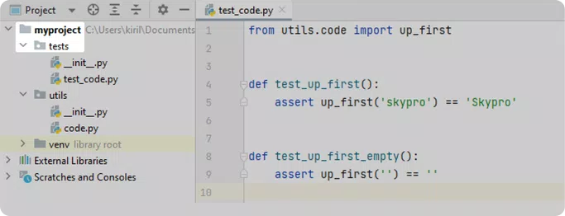
Именование модулей (файлов) с тестами должно быть таким: test_name.py. Где name, как правило, соответствует имени файла, который тестируется.
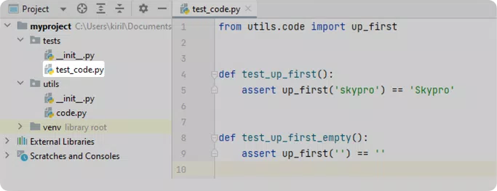
Напишем первый тест. В директории tests создадим файл test_code.py со следующим содержимым:
from code import up_first

def test_up_first():
assert up_first('skypro') == 'Skypro'

def test_up_first_for_empty():
assert up_first('') == ''
Каждый тест внутри файла — это функция, начинающаяся с префикса test_. Количество тестовых функций зависит от сложности тестируемого кода.
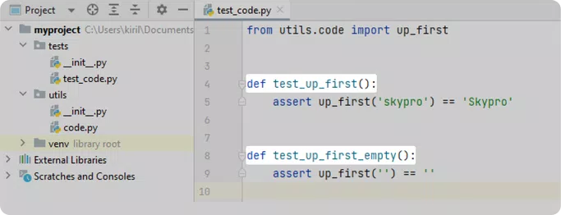
Внутри функций проверки выполняются с помощью инструкции assert.
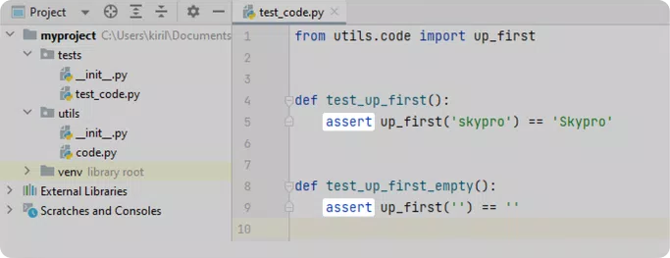
Задача. Тестирование с pytest
Необходимо написать модуль calc с функциями для базовых арифметических действий и написать тесты к функциям этого модуля.
Решение
Для написания модуля calc создайте файл calc.py в корневой директории проекта. Внутри файла определите функции, которые вы хотите протестировать. Например:
def add(x, y):
return x + y

def subtract(x, y):
return x - y

def multiply(x, y):
return x * y

def divide(x, y):
if y == 0:
raise ZeroDivisionError('Деление на ноль невозможно')
return x / y
Создайте файл test_calc.py в папке tests. Напишите тесты. Например:
# Тест функции сложения
def test_add():
assert add(2, 3) == 5
assert add(-2, 3) == 1
assert add(0, 0) == 0

# Тест функции вычитания
def test_subtract():
assert subtract(2, 3) == -1
assert subtract(-2, 3) == -5
assert subtract(0, 0) == 0

# Тест функции умножения
def test_multiply():
assert multiply(2, 3) == 6
assert multiply(-2, 3) == -6
assert multiply(0, 0) == 0

# Тест функции деления
def test_divide():
assert divide(6, 2) == 3
assert divide(-6, 3) == -2
assert divide(0, 5) == 0
with pytest.raises(ZeroDivisionError):
divide(6, 0)
Запустите тесты с помощью команды pytest.
Тестирование ошибок
Представьте, что вы пишете функцию, которая должна обрабатывать только определенные входные данные. Если входные данные не соответствуют ожиданиям, функция должна сообщить об ошибке, выбросив исключение. Для тестирования такого поведения программы в pytest существует специальная конструкция — pytest.raises.
Рассмотрим пример, как протестировать выбрасываемое исключение:
with pytest.raises(ValueError) as exc_info:
some_function()
В этом примере:
- with — ключевое слово, которое используется для начала (ввода) контекстного менеджера. Это означает, что код внутри блока with выполняется в определенном контексте, который может устанавливать и очищать ресурсы.
- pytest.raises — функция из библиотеки pytest, которая ожидает, что последующий блок кода вызовет исключение. Это утверждение используется для тестирования «отрицательных» сценариев, где ошибка является ожидаемым результатом.
- () — круглые скобки после pytest.raises указывают на вызов функции. Внутри скобок мы передаем аргументы.
- Аргументы в скобках — это тип исключения, которое мы ожидаем увидеть. Например, pytest.raises(ValueError) означает, что мы ожидаем исключение типа ValueError.
- as — ключевое слово, используемое для создания псевдонима для объекта, который возвращается контекстным менеджером. В случае с pytest.raises это объект, содержащий информацию об исключении.
- Переменная после as, например e или exc_info, — это переменная, в которую будет сохранена информация об исключении, если оно произойдет. Она может использоваться для доступа к информации об исключении, такой как текст сообщения об ошибке.
- exc_info.value — это сообщение об ошибке, которое выводится при выбрасывании ошибки ValueError.
- Внутри контекстного менеджера вызывается функция some_function с таким поведением, которое явно выбросит ошибку.
Если исключение происходит, тест будет успешным. Если исключение не происходит, тест завершится неудачей, указывая на то, что код не работает как ожидается. Это полезно, когда вы хотите убедиться, что ваша программа корректно обрабатывает ошибочные ситуации.
Задача
Рассмотрим еще один пример. Допустим, у нас есть функция calculate_logarithm, которая вычисляет логарифм числа, но только если число положительное. Логарифм числа b по основанию a — это показатель степени, в которую нужно возвести число a, чтобы получить число b.
import math

def calculate_logarithm(number):
if number <= 0:
raise ValueError("Логарифм можно вычислить только для положительных чисел")
return math.log(number)
Для тестирования выбрасывания функцией ошибки ValueError используем конструкцию pytest.raises:
import pytest

def test_calculate_logarithm_with_negative_number():
with pytest.raises(ValueError) as exc_info:
calculate_logarithm(-1)

# Проверяем, что сообщение об ошибке соответствует ожидаемому
assert str(exc_info.value) == "Логарифм можно вычислить только для положительных чисел"
В этом примере мы используем pytest.raises в контекстном менеджере with для проверки, что вызов
calculate_logarithm(-1) приводит к возникновению исключения ValueError. Контекстный менеджер захватывает информацию об исключении в переменную exc_info, которую мы затем можем использовать для проверки сообщения об ошибке.
Это важно, потому что мы хотим быть уверенными, что наш код не просто выбрасывает какое-то исключение, а делает это по нужной причине и с правильным сообщением. Таким образом, pytest.raises помогает нам тестировать «отрицательные» сценарии, когда ошибка является ожидаемым результатом.
Использование pytest.raises делает тесты более точными и надежными, что, в свою очередь, повышает качество вашего кода. Это также помогает другим разработчикам понять, как должен вести себя ваш код в случае ошибок, и обеспечивает лучшую документацию вашего кода через тесты.
Фикстуры
Большинство тестов на одну и ту же функциональность сильно похожи друг на друга. Особенно в части начальной подготовки данных. Предположим, мы разрабатываем библиотеку, содержащую функции для работы с коллекциями в Python. Как эти функции протестировать?
Для работы этих функций нужна заранее подготовленная коллекция. Один из подходов — создать некую коллекцию, передать ее в тестируемую функцию и смотреть на результат. И так для всех функций:
def test_func1():
# Подготовим коллекцию coll
coll = ['One', True, 3, [1, 'hello', [0]], 'hi', {}, '', [], False]

# Используем коллекцию для тестирования
assert func1(coll) == # ожидаемое значение

def test_func2():
# Точно такая же коллекция, получилось дублирование
coll = ['One', True, 3, [1, 'hello', [0]], 'hi', {}, '', [], False]

# Используем коллекцию для тестирования
assert func2(coll) == # тут ожидаемое значение
Код инициализации коллекции начнет копироваться из одного места в другое, порождая всё большее дублирование кода. Самый простой способ избежать этого — вынести определение коллекции на уровень модуля:
# Коллекция на уровне модуля сразу для всех функций
coll = ['One', True, 3, [1, 'hello', [0]], 'hi', {}, '', [], False]

def test_func1():
assert func1(coll) == # тут ожидаемое значение
Но что будет, если хотя бы одна из тестовых функций поменяет эту коллекцию? Последующие тесты начнут получать измененную коллекцию. Такие ситуации в тестировании недопустимы.
Для решения этой проблемы тестовые фреймворки предоставляют хуки.
Хуки — специальные функции, которые запускаются до или после тестов. В pytest их называют фикстурами.
Рассмотрим синтаксис создания фикстуры:
@pytest.fixture
def fixture_name():
return значение_которое_вернет_фикстура
- @pytest.fixture — это специальная конструкция-декоратор, которая указывает, что функция ниже является фикстурой — объектом, который будет автоматически создаваться pytest перед выполнением теста и при необходимости уничтожаться после его выполнения.
О том, как работают декораторы, вы подробнее узнаете в дальнейших уроках.
- fixture_name — имя функции, которое используется для ссылки на фикстуру в тестах.
- значение_которое_вернет_фикстура — это значение, которое должно быть создано и использовано в тестах как исходные данные.
При написании тестов, которые требуют определенных исходных данных, используется фикстура
fixture_name как параметр в тестовые функции, и pytest автоматически обеспечит передачу значения_которое_вернет_фикстура в эти тесты.
Ниже — пример того, как создавать фикстуру перед каждым тестом:
import pytest

# Создаем фикстуру, которая запускается перед каждым тестом
@pytest.fixture
def coll(): # Имя фикстуры — любое
return ['One', True, 3, [1, 'hello', [0]], 'hi', {}, '', [], False]

# Pytest сам прокидывает результат вызова функции там, где она указана в аргументе.
# Имя параметра совпадает с именем фикстуры
def test_func1(coll):
assert func1(coll) == # тут ожидаемое значение

# Не важно, что предыдущий тест сделал с коллекцией.
# Здесь она будет новая, так как pytest вызывает coll() заново
def test_func2(coll):
assert func2(coll) == # тут ожидаемое значение
@pytest.fixture добавляет произвольную функцию в процесс выполнения тестов. Фикстура выполняется перед теми тестами, в которых ее запросили через параметры функции. Важно, что имя аргумента совпадает с именем фикстуры.
Задача. Тест с фикстурой
Необходимо написать функцию reverse_list(), которая принимает список и возвращает список с элементами в обратном порядке. А также написать к этой функции тесты на pytest.
Решение
Напишем функцию:
def reverse_list(lst):
return lst[::-1]
Для написания тестов с использованием фикстур можно определить фикстуру, которая будет генерировать список для тестов. Например:
import pytest

@pytest.fixture
def my_list():
return [1, 2, 3, 4, 5]
Эта фикстура возвращает список [1, 2, 3, 4, 5].
Теперь можно написать тесты на функцию reverse_list с использованием фикстуры my_list:
def test_reverse_list(my_list):
assert reverse_list(my_list) == [5, 4, 3, 2, 1]

def test_reverse_list_empty():
assert reverse_list([]) == []
Первый тест проверяет, что функция reverse_list корректно переворачивает список, возвращаемый фикстурой my_list. Второй тест проверяет, что функция reverse_list корректно обрабатывает пустой список.
Расширенное использование фикстур через conftest.py
Так как фикстур в тестах может быть много и расположение их в тестовых модулях будет влиять на читаемость кода, предусмотрен специальный модуль для хранения фикстур conftest.py.
Файл conftest.py — это файл, который позволяет определять фикстуры, которые могут быть доступны для всех тестов в проекте, без необходимости импортировать их в каждый тестовый файл.
Это делает код тестов более чистым и упрощает повторное использование кода.
Рассмотрим пример, как можно использовать фикстуры с помощью conftest.py. Создадим в пакете
tests файл с именем conftest.py и разместим в нем фикстуру — список с числами от 1 до 5 — и назовем ее number_list:
import pytest

@pytest.fixture
def number_list():
return [1, 2, 3, 4, 5]
Создадим файл с тестами test_sum.py и напишем простейший тест на работу со списком. Будем использовать фикстуру, которую мы определили выше в файле conftest.py:
def test_sum(number_list):
# Проверяем, что сумма чисел в списке равна 15
assert sum(number_list) == 15
Создадим еще один тестовый файл test_max.py и напишем тест для определения максимального числа из фикстуры number_list:
def test_max(number_list):
# Проверяем, что максимальное число в списке равно 5
assert max(number_list) == 5
Здесь мы не импортируем в файл фикстуру number_list, но тесты могут ее использовать, так как конфигурация pytest позволяет нам использовать фикстуры из conftest.py. Таким образом, мы видим, что использование conftest.py в pytest значительно упрощает управление тестами и повышает их читаемость. Это позволяет разработчикам создавать более сложные и гибкие тестовые сценарии, обеспечивая при этом легкость поддержки и расширение тестового кода.
Параметризация тестов — это запуск одного и того же теста с различными входными данными.
Это позволяет проверить работу тестируемой функции в разных условиях и с разными наборами данных.
@pytest.mark.parametrize — конструкция (декоратор), которая используется для запуска одного и того же теста с различными входными данными.
Рассмотрим, как реализовать параметризацию.Конструкция pytest.mark.parametrize позволяет определить набор параметров для теста и их возможные значения. Основной синтаксис конструкции pytest.mark.parametrize выглядит следующим образом:
@pytest.mark.parametrize("параметры", [(значения_1), (значения_2), ..., (значения_n)])
Где:
- "параметры" — это строка, содержащая имена параметров, разделенные запятыми. Эти параметры будут использоваться в тестовой функции.
- [значения] — список кортежей, где каждый кортеж содержит набор значений для параметров. Количество элементов в каждом кортеже должно соответствовать количеству параметров.
Рассмотрим пример:
import pytest

@pytest.mark.parametrize("x, y, expected", [(1, 2, 3), (4, 5, 9), (7, 8, 15)])
def test_add(x, y, expected):
assert x + y == expected
В этом примере параметры x, y и expected будут последовательно принимать значения из каждого кортежа в списке [значения], и тест test_add будет выполнен для каждого набора параметров. Таким образом мы получим не один тест, а три.
Рассмотрим другой пример. Если у нас есть функция для вычисления факториала числа, мы можем определить параметры n и expected_result, где n — это число, для которого вычисляется факториал, а expected_result — это ожидаемый результат. В данном примере используется рекурсия.
Рекурсия — это поведение функции, при котором она вызывает сама себя в своем теле.
Не пугайтесь такого использования функций. Главное, чтобы вы понимали, как работает ваша функция, и могли предотвратить бесконечное выполнение.
Подробнее о рекурсии можно прочитать в статье: https://skyeng.ru
Пример:
import pytest

def factorial(n):
if n == 0:
return 1
else:
return n * factorial(n-1)

@pytest.mark.parametrize("n, expected_result", [(0, 1), (1, 1), (2, 2), (3, 6), (4, 24)])
def test_factorial(n, expected_result):
assert factorial(n) == expected_result
В приведенном выше примере мы определяем параметры n и expected_result через декоратор
pytest.mark.parametrize. После этого мы задаем набор значений для каждого параметра в виде списка кортежей. В данном случае мы запускаем тест пять раз с разными значениями параметров
n и expected_result. Использование параметризации в тестах значительно сокращает количество кода и упрощает процесс написания тестов. Вместо того чтобы писать отдельные тесты для каждого варианта входных данных, вы можете определить параметры и их значения один раз и запустить тест на всех возможных комбинациях параметров.
Задача. Тест с параметрами
Необходимо написать функцию reverse_string(), которая переворачивает строку задом наперед. А также написать к этой функции тесты на pytest.
Решение
Напишем функцию:
def reverse_string(string):
return string[::-1]
Для тестирования данной функции напишем тесты с использованием параметризации:
import pytest

@pytest.mark.parametrize("string, expected_result", [
("hello", "olleh"),
("world", "dlrow"),
("12345", "54321"),
("", ""),
])
def test_reverse_string(string, expected_result):
assert reverse_string(string) == expected_result
В тестах используется параметризация, где для каждого случая тестируется разная строка и ожидаемый результат. Для каждой строки мы ожидаем, что результат, возвращаемый функцией
reverse_string(), будет равен ожидаемому результату.
TDD
Познакомимся с методологией разработки, которая помогает писать более качественный код.
TDD (Test Driven Development) — это методология разработки программного обеспечения, при которой тест пишется до написания кода. Процесс TDD состоит из трех основных шагов.

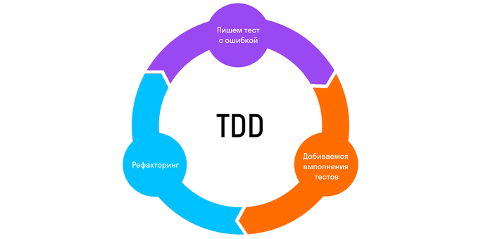

Шаг 1 — написание теста. Сначала необходимо написать тест, который проверяет функциональность, которую вы хотите реализовать. Тест должен быть написан настолько простым, насколько это возможно, и должен проверять только одну функциональность.
Шаг 2 — написание кода. Затем необходимо написать код, который реализует функциональность, которую вы хотите проверить с помощью теста. Важно написать только минимальный код, который достаточен для прохождения теста.
Шаг 3 — проверка. Наконец, необходимо запустить тест и проверить, проходит ли он успешно. Если тест не проходит, то необходимо вернуться к шагу 2 и попытаться исправить код. Если тест проходит успешно, то можно перейти к следующей функциональности и повторить процесс.
Шаг 4 — рефакторинг. После успешного прохождения тестов следует проанализировать написанный код и улучшить его, не изменяя функциональности. Это может включать упрощение логики, удаление избыточности, повышение читаемости и другие улучшения структуры кода. Рефакторинг помогает убедиться, что код остается чистым и легко поддерживаемым.
Преимущества TDD
Методология TDD позволяет понять многое об эффективной декомпозиции и композиции программных компонентов (модули, функции, объекты, компоненты пользовательского интерфейса и прочее). Причина этого заключается в том, что модульные тесты принуждают программиста к тестированию компонентов в изоляции друг от друга и от подсистем ввода-вывода. Если модулю предоставляются некие входные данные, он должен выдать некие, заранее известные, выходные данные. Если он этого не сделает, тест завершается с ошибкой. Если сделает — тест завершается успешно. То есть модуль должен работать независимо от остального приложения.
TDD заставляет программиста сначала думать о дизайне своего решения, о том, как им будут пользоваться. А не о том, как красиво реализовать всё внутри.
Примеры разработки по TDD
Пример 1
Рассмотрим задачу без использования pytest. Напишем функцию подсчета среднего значения чисел в списке.
- Пишем тесты.
В файле main.py делаем заглушку на реализацию функции:
def clalc_avg(my_list):
pass
Пишем тесты с помощью assert:
assert clalc_avg([1, 2, 3, 4]) == 2.5
- Тесты падают.
Запускаем тесты. В командной строке проекта набираем:
python main.py
В нашем случае один написанный тест упал:
Traceback (most recent call last) :
File "/Users/olegmaslov/work/study/skypro/Lsn/Lsns/main.py", Line 4, in ‹module>
assert calc_avg([1, 2, 3, 4]) == 2.5
AssertionError
- Пишем код.
Пишем реализацию функции в файле code.py:
def calc_avg(my_list):
return sum(my_list) / len(my_list)
- Тесты проходят.
Снова запускаем тесы, на этот раз тесты прошли успешно:
Process finished with exit code 0
- Пишем новые тесты.
Пишем тесты с помощью assert:
assert clalc_avg([1, 2, 3, 4]) == 2.5
assert calc_avg([]) == 0
- Тесты падают.
Запускаем тесты, тесты не проходят:
Traceback (most recent call last):
File "/Users/olegmaslov/work/study/skypro/Lsn/Lsns/main.py", line 8, in <module>
assert calc_avg([]) == 0
^^^^^^^^^^^^
File "/Users/olegmaslov/work/study/skypro/Lsn/Lsns/main.py", line 2, in calc_avg
return sum(my_list) / len(my_list)
~~~~~~~~~~~~~^~~~~~~~~~~~~~
ZeroDivisionError: division by zero
- Рефакторим код.
Улучшаем (рефакторим) код функции:
def calc_avg(my_list):
if len(my_list) > 0:
return sum(my_list) / len(my_list)
return 0
Тесты снова проходят.
Пример 2
Напишем функцию, которая возвращает строку Hello переданное_значение. Например, при передаче 'World'
будет возвращено 'Hello World'. Если ничего не передано, то возвращается пустая строка.
Создадим cтруктуру проекта. Для этого создадим пакет tests и в нем модуль для тестирования
test_code:
pyproject
├── tests
│ ├── __init__.py
│ ├── test_code.py
├── utils
│ ├── __init__.py
│ ├── code.py
- Пишем тесты.
В файле code.py делаем заглушку на реализацию функции:
def hello(word):
pass
В файле test_code.py импортируем тестируемую функцию и пишем на нее тест:
from utils.code import hello

def test_hello_normal():
assert hello('World') == 'Hello World'
- Тесты падают.
Запускаем тесты. В командной строке проекта набираем: pytest
Pytest автоматически найдет директорию tests и запустит все файлы, начинающиеся с
test_. Тесты сейчас падают (не проходят). Pytest сообщает, сколько тестов он нашел, и их состояние. В нашем случае pytest нашел один тест, который упал:
=================== test session starts ====================
platform win32 -- Python 3.11.1, pytest-7.4.0, pluggy-1.2.0
rootdir: C:\Users\kiril\Desktop\demo
collected 1 item

tests\test_code.py F [100%]

========================= FAILURES =========================
____________________ test_hello_normal _____________________

def test_hello_normal():
> assert hello('World') == 'Hello World'
E AssertionError: assert None == 'Hello World'
E + where None = hello('World')

tests\test_code.py:5: AssertionError
- Пишем код.
Пишем реализацию функции в файле code.py:
def hello(word):
if word:
result = f'Hello {word}'
else:
result = ''
return result
- Тесты проходят.
Снова запускаем pytest. На этот раз тесты прошли успешно:
=================== test session starts ====================
platform win32 -- Python 3.11.1, pytest-7.4.0, pluggy-1.2.0
rootdir: C:\Users\kiril\Desktop\demo
collected 1 item

tests\test_code.py . [100%]

==================== 1 passed in 0.05s =====================
Code coverage — это метрика, которая показывает, какой процент кода программы был протестирован. Это важный инструмент для оценки качества тестирования и выявления проблем в коде.
Чем выше процент покрытия кода, тем больше вероятность обнаружения ошибок и проблем в программе. Code coverage помогает определить, какие участки кода не были протестированы и требуют дополнительного внимания.
Code coverage считается путем анализа кода программы и определения, какие части кода были исполнены во время тестирования. Результаты могут быть представлены в виде процентного соотношения покрытия кода.
В pytest для анализа покрытия кода надо поставить библиотеку pytest-cov:
# Через poetry с добавлением в отдельную группу
poetry add --group dev pytest-cov
Чтобы запустить тесты с оценкой покрытия, можно воспользоваться следующими командами:
- pytest --cov — при активированном виртуальном окружении.
- poetry run pytest --cov — через poetry.
- pytest --cov=src --cov-report=html — чтобы сгенерировать отчет о покрытии в HTML-формате, где src — пакет c модулями, которые тестируем. Отчет будет сгенерирован в папке htmlcov и храниться в файле с названием index.html.
Oтчет в HTML будет выглядеть следующим образом: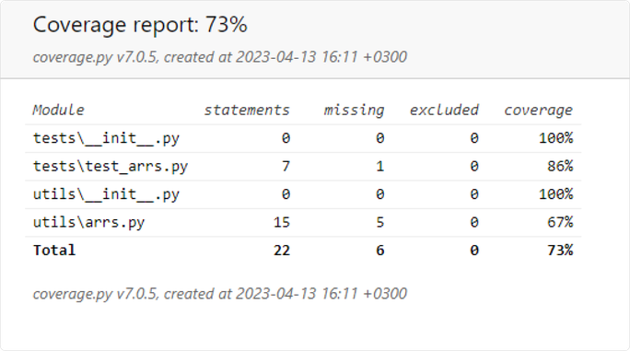
Покрытие также зависит от того, какие тесты выполнились. Если часть тестов упало с ошибкой, то pytest покажет намного меньшее покрытие — тесты просто не доберутся до соответствующего кода. Поэтому покрытие измеряют только тогда, когда все тесты прошли.
Запуск тестов из PyCharm
Запуск pytest удобнее всего производить из PyCharm. Для этого выполните следующие шаги:
- Откройте окно Edit Configurations:
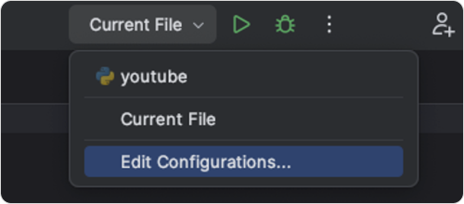

- Выберите pytest.
Обратите внимание, что библиотека pytest должна быть установлена в виртуальном окружении проекта.
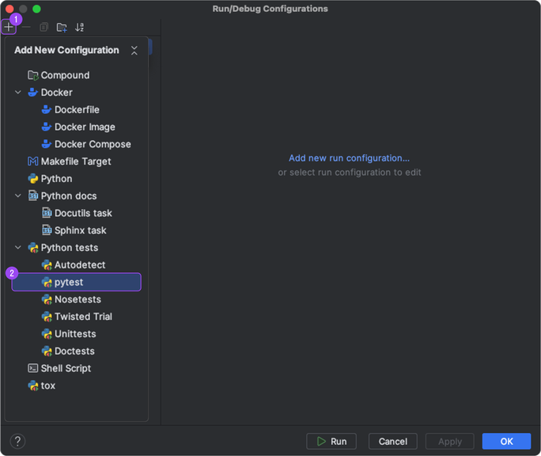
- Укажите директорию с тестами и директорию проекта в целом.

